***Звіт про роботу департаменту***

***фінансів виконкому Криворізької***

***міської ради у 2020 році***

Відповідно до Бюджетного кодексу України департамент фінансів виконкому міської ради, як місцевий фінансовий орган, здійснює функції зі складання, виконання міського бюджету, контролю за дотриманням бюджетного законодавства на кожній стадії бюджетного процесу, а також інші функції, пов'язані з управлінням коштами місцевого бюджету.

В процесі вирішення пріоритетності виконання завдань, передбачених функціональними повноваженнями, робота департаменту фінансів ґрунтується на принципах законності, обґрунтованості, збалансованості, цільового використання бюджетних коштів та першочерговості фінансування соціально захищених статей бюджету.

Для забезпечення бюджетного процесу у 2020 році департаментом фінансів підготовлено 35 проектів рішень міської ради та її виконкому.

Зокрема, був розроблений і затверджений окремим рішенням виконкому Бюджетний Регламент, в якому зосереджені згідно з законодавством завдання і функції на кожній стадії бюджетного процесу, що здійснюються міською радою, її виконавчими органами та всіма його учасниками.

Задля забезпечення виконання бюджету 2020 року та ефективного використання бюджетних коштів на початку року були розроблені відповідні заходи, якими поставлені завдання усім учасникам бюджетного процесу щодо легалізації зайнятості населення, своєчасної виплати заробітної плати, проведення контрольно-перевірочної роботи та інших заходів за участі структурних підрозділів виконкому міської ради, виконкомів районних у місті рад, податкових та інших контролюючих органів. Крім завдань з виконання бюджету, особлива увага також приділялася залученню додаткових ресурсів освітньої субвенції з державного бюджету для забезпечення фінансування заробітної плати педагогічних працівників, а також співпраці щодо залучення кредитних ресурсів на фінансування проектів розвитку міста.

У сфері регуляторної діяльності протягом 2020 року прийнято участь у підготовці регуляторних актів на 2021 рік (по єдиному податку, податку на нерухоме майно, відмінне від земельної ділянки, збору за місця для паркування транспортних засобів) та проведенні відстежень результативності їх дії.

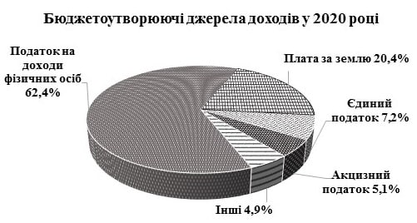 Виконання показників бюджету у 2020 році в порівнянні з минулими роками ускладнювалося впливом карантинних заходів. В результаті зниження ділової активності суб’єктів господарювання та послаблення податкового навантаження в бюджет міста мобілізовано 6,7 млрд грн., в тому числі власних доходів – 5,5 млрд грн, трансфертів з інших бюджетів – 1,2 млрд грн. В тому числі до загального фонду отримано податків, зборів і платежів у сумі 5,2 млрд грн, найбільшими з яких є податок на доходи фізичних осіб (62,4%) та плата за землю (20,4%).

Витрати бюджету міста за 2020 рік з урахуванням залишку, що склався на початок року склали 6,9 млрд грн.

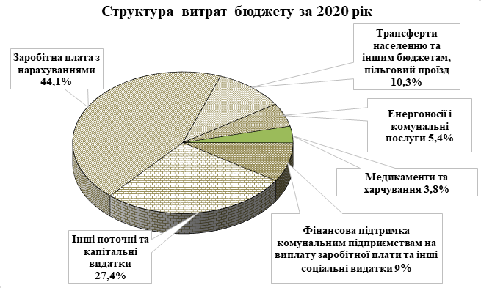Понад 58% або 3,4 млрд грн. у загальному фонді бюджету займають видатки на утримання бюджетних установ. Іх в місті 433 з чисельністю працюючих більше 34 тисяч чоловік.

У минулому році збережена соціальна спрямованість у використанні бюджетних коштів. У видатках бюджету міста найбільша питома вага належить соціальним видаткам загального фонду, які склали майже 5,0 млрд грн (або 85% обсягу видатків). Це видатки на заробітну плату працівникам бюджетної сфери, розрахунки за енергоносії і комунальні послуги, придбання медикаментів, продуктів харчування, виплату різних видів соціальної допомоги мешканцям міста, пільговий проїзд, трансферти іншим бюджетам, фінансову підтримку комунальним підприємствам міста для виплати заробітної плати та проведення інших соціальних видатків. Зокрема, відповідно до чинного бюджетного законодавства з міського бюджету, перераховано державному бюджету реверсну дотацію у сумі 326,2 млн грн, що на 100,5 млн грн більше 2019 року.

Варто зазначити, що ситуація з поширенням COVID-19 вимагала протягом року виділення додаткових коштів на боротьбу з хворобою. В місті було вжито ряд заходів по обмеженню видатків, пов'язаних з утриманням, в першу чергу, органів управління витрати на які, обмежені на суму 42,5 млн грн. Також були направлені додаткові кошти за рахунок вільного залишку міського бюджету, що склався на початок року, кошти резервного фонду та зекономлені кошти у зв'язку з карантином і тимчасовим припиненням діяльності закладів бюджетної сфери. В цілому понад 155 млн грн було направлено на закупівлю ліків, масок, тестів, обладнання, засобів захисту та дезінфекції, створення безпечних умов для дітей в закладах освіти, культури, фізичної культури і спорту, підопічних в закладах соціального захисту, а також підтримку літніх людей і соціально незахищених сімей, забезпечуючи їх продуктовими наборами.

Разом з цим, в такій непростій ситуації жодної соціальної виплати не було скорочено, і всі соціальні видатки профінансовані у повному обсязі.

Так, протягом року вирішувалися важливі соціальні питання, пов'язані з дофінансуванням понад обсяги коштів, виділених державою на освіту та медицину. З міського бюджету направлено додатково на ці галузі майже 187 млн грн. Виділені кошти були спрямовані на забезпечення заробітної плати педагогічних та медичних працівників, реалізацію заходів міських програм Стоп-інфаркт та Здоров'я нації. А це *забезпечення інсуліном хворих на цукровий діабет, проведення сеансів гемодіалізу та перитоніального діалізу хворим на хронічну ниркову недостатність, діагностичних досліджень дітей, хворих на цукровий діабет, лікування онкохворих дітей, забезпечення технічними засобами осіб з інвалідністю та медикаментами пільгову категорії населення, та багато іншого.*

Загалом у 2020 році на реалізацію 33 міських програм у різних сферах діяльності направлено 2,9 млрд грн. А це благоустрій міста, освітлення вулиць та доріг, ремонт та утримання доріг, озеленення міста, ремонт житлового фонду, забезпечення безперебійної роботи підприємств міського електротранспорту, соціальна підтримка окремих категорій мешканців міста шляхом виплати різних видів матеріальної допомоги й додаткових пільг та інше.

Також протягом минулого року продовжувалася активна робота щодо залучення кредитних ресурсів для реалізації в місті інвестиційних проектів, пов'язаних з модернізацією системи теплопостачання, упровадженням енергозберігаючих технологій у будівлях бюджетних закладів та оновленням міського електротранспорту.

Для присвоєння місту кредитного рейтингу що буде сприяти розширенню міжнародних зв'язків, залученню інвесторів до майбутнього співробітництва та отримання кредитних ресурсів на більш привабливих умовах, департаментом фінансів спільно з управлінням економіки були підготовлені та направлені матеріали міжнародному рейтинговому агентству «Fitch Ratings». В результаті проведеної роботи місту Кривому Рогу присвоєно кредитний рейтинг в іноземній валюті на рівні «В» із прогнозом «стабільний», що є найвищим, який може бути присвоєний місту з урахуванням державного рейтингу України.

В рамках фінансового контролю департаментом фінансів перевірено 185 зведених кошторисів. Крім того, відповідно до вимог ст.122 Бюджетного кодексу України проведено перевірки на відповідність бюджетному законодавству рішення про районні у місті бюджети на 2020 рік, розписи міського та районних у місті бюджетів.

На етапі формування проекту бюджету 2021 року ретельно опрацьовувалися законопроекти змін в бюджетне та податкове законодавство, а також зміни, пов'язані з реформуванням адміністративно-територіального устрою та закріпленням джерел доходів за рівнями бюджетів. Місто активно співпрацювало з Асоціацією міст України з питання подовження зарахування до місцевих бюджетів акцизного податку з пального. В результаті пропозиції міста були враховані, що для міського бюджету додатково складає 100,0 млн грн на рік.

Забезпечення прозорості і доступності інформації щодо використання бюджетних коштів також є важливим напрямком роботи департаменту фінансів. З цього питання здійснюється постійний моніторинг виконання головними розпорядниками коштів вимог Бюджетного кодексу України щодо оприлюднення бюджетних запитів, паспортів бюджетних програм, звітів про виконання паспортів.

Успішно функціонує проєкт «Відкритий бюджет» на офіційному вебпорталі міста Кривого Рогу «Криворізький ресурсний центр», який надає доступ громадськості до детальної інформації про обсяги надходжень та витрат бюджету міста Кривого Рогу. Вебсайт оновлюється щоквартально на основі звітності казначейства.

«Відкритий бюджет» міста Кривого Рогу постійно вдосконалюється. Реалізована велика кількість додаткових можливостей ресурсу. Однією з них є розділ «Бюджет на мапі», де користувачі мають можливість переглянути на мапі видатки розвитку в розрізі об’єктів будівництва, реконструкції та капітальних ремонтів, а також видатки по всіх закладах бюджетної сфери, комунальних підприємствах та організаціях, що фінансуються з міського та районних у місті бюджетів.

Інтерес громадськості до вебсайта «Відкритий бюджет» з кожним роком зростає. Кількість відвідувачів щороку зростає і від початку роботи сайту збільшилася майже в п’ять разів. Ознайомитися з модулем «Відкритий бюджет» міста Кривого Рогу можливо за посиланням: <https://openbudget.krmisto.gov.ua/> або на офіційному вебсайті Криворізької міської ради та її виконавчого комітету: https://kr.gov.ua/ в розділі «Бюджет», також в мобільному додатку «Мій Кривий Ріг Smart City».